Информация о доступности
ОГБУ «Александровский психоневрологический и интернат»
(Медпункт)

№ п/п | Мероприятия по обеспечению доступности объектов и слуг для инвалидов | Перечисление выполненных мероприятий для инвалидов различных категорий (инвалиды, передвигающиеся на кресло-колясках, инвалиды с поражением опорно-двигательного аппарата, инвалидов с нарушением зрения, слуха с ментальными нарушениями) | Фото
1. | Обеспечено выделение на автостоянке не менее 10% мест для парковки автомобилей инвалидами  Указать номер телефона специалиста, который может встретить на стоянке автотранспорта или ближайшей остановке и оказать помощь в сопровождении до объекта | На территории интерната предусмотрено парковочное место для лиц с инвалидностью, отмеченное соответствующим знаком.  Инвалиды, передвигающиеся на кресло-колясках, и инвалиды по зрению, при наличии такой потребности, могут быть встречены сотрудниками учреждения на парковочном месте автотранспортного средства или на ближайшей остановке общественного транспорта для оказания помощи в сопровождении до объекта.  Для оказания помощи позвоните, пожалуйста специалисту по телефону: 8 (47467) 9-58-42 | 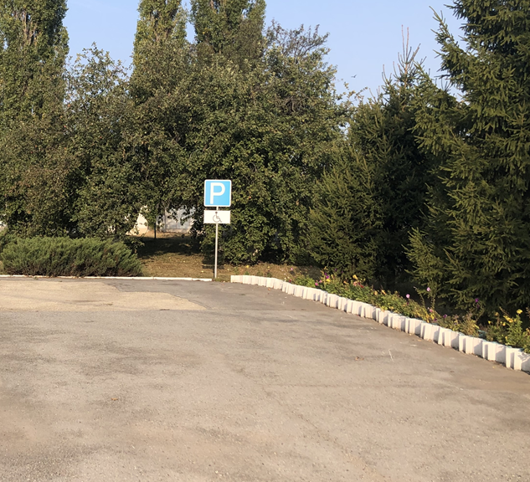
2. | Обеспечена возможность самостоятельного передвижения по территории объекта (при наличии территории у объекта) | Территория учреждения огорожена, для прохода имеется калитка, ширина которой позволяет проехать на кресло-коляске, порог отсутствует.  Около калитки имеется информационная табличка с названием учреждения на контрастном фоне, дублированная шрифтом Брайля, кнопка вызова помощника. Если вам необходима помощь для входа в учреждение нажмите кнопку вызова помощника или позвоните по телефону: 8 (47467) 9-58-42Территория имеет ровное покрытие, перепады высот отсутствуют, ширина дорожек позволяет проехать на кресло-коляске, вход, доступный для инвалидов. На основных путях движения предусмотрены места отдыха. Разрешен доступ с собакой- поводырем. | 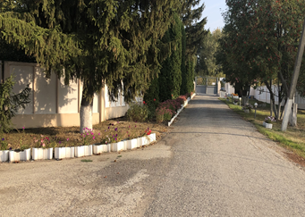
3. | Обеспечено устройство входных групп с учетом потребностей инвалидов различных категорий (К,О,С,Г,У) | Обеспечено частично | 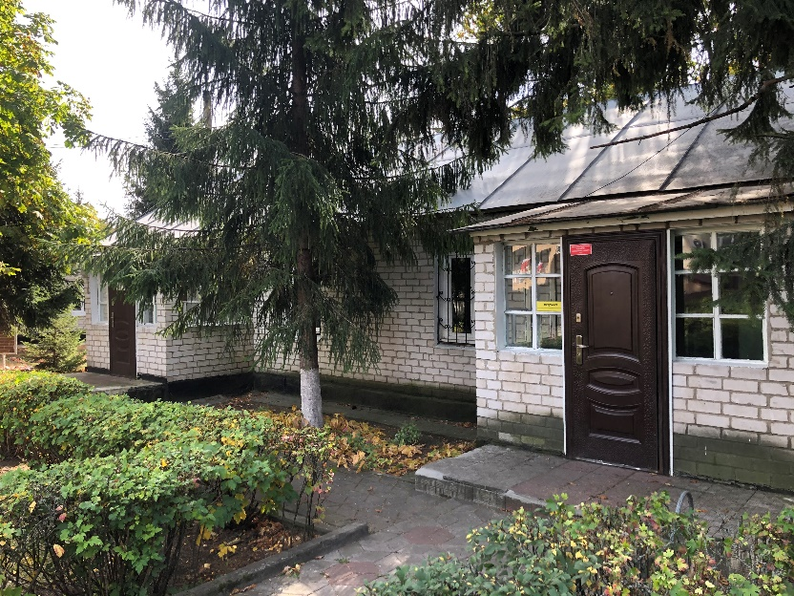
4. | Обеспечена доступность для инвалидов мест предоставления услуг | Обеспечено частично
5. | Обеспечено устройство санитарных узлов с учетом потребностей инвалидов (К,О,С,Г,У) | Обеспечено частично | 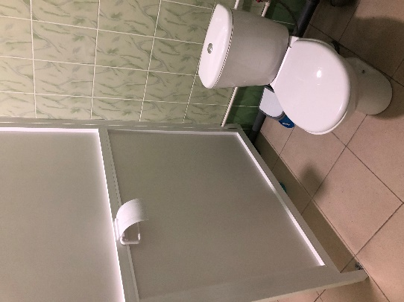
6. | Обеспечена возможность самостоятельного передвижения инвалидов по объекту (наличие поручней, лифтов, подъемников, ступенькоходов и др.) | Обеспечено частично
7. | Обеспечено дублирование звуковой и зрительной информации, в т. ч. с использованием шрифта Брайля | Обеспечено частично
8. | Обеспечено размещение оборудования и носителей информации с учетом потребностей инвалидов | Обеспечено частично | 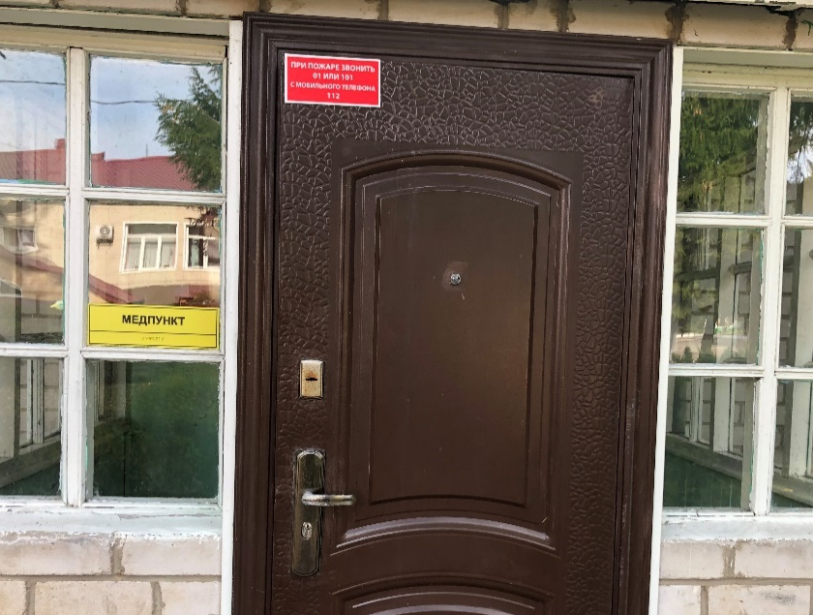
9. | Проведено инструктирование/обучение сотрудников об условиях предоставления услуг инвалидам | Проведено инструктирование/обучение всех сотрудников, оказывающих услуги, об условиях предоставления услуг инвалидам всех категорий.
10. | Обеспечено сопровождение инвалидов по зрению и с нарушениями опорно-двигательного аппарата по территории объекта и оказание помощи в предоставлении услуг. | В учреждении предусмотрено сопровождение лиц с ограниченными возможностями:  - от ближайшей остановки общественного транспорта;  - от стоянки автотранспортного средства;  - от входа в учреждение.  Сотрудники окажут помощь в посадке-высадке в транспортные средства, при открывании двери, при подъеме по лестнице, пандусу, при передвижении по учреждению и по территории.  Для этого необходимо позвонить по номеру:  8 (47467) 9-58-42
11. | Обеспечена возможность предоставления услуг инвалидам по слуху с использованием русского жестового языка | Возможность предоставления услуг инвалидам по слуху обеспечена:  - через приложение «Сурдофон» – переводчик РЖЯ в смартфоне;  - разрешен допуск в учреждение со своим сурдопереводчиком.
12. | Дополнительная информация о доступности на объекте | Для перевозки получателей социальных услуг в учреждении имеется микроавтобус и легковой автомобиль. Сайт учреждения адаптирован для инвалидов по зрению.
13. | Итоговая информация о доступности объекта  для инвалидов категорий К, О, С, Г, У | Объект признан частично доступным для всех категорий инвалидов.

